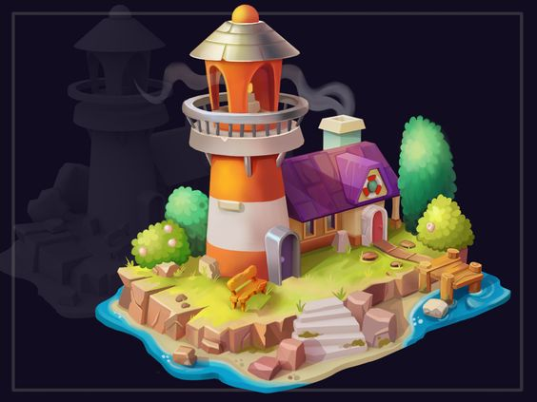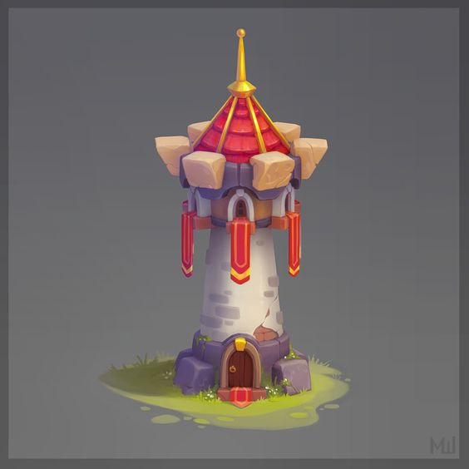BASE  
-Base ler için Görsel1 ve Görsel2 esas alınacaktır.  
-Bizim takım ve rakip takım base için yapılacak ekleme ve çıkarmalar örnek görselde belirtilmiştir.

RAKİP TAKIM BASE----------------------------------------------------------------------Görsel2

BİZİM TAKIM BASE-----------------------------------------------Görsel1

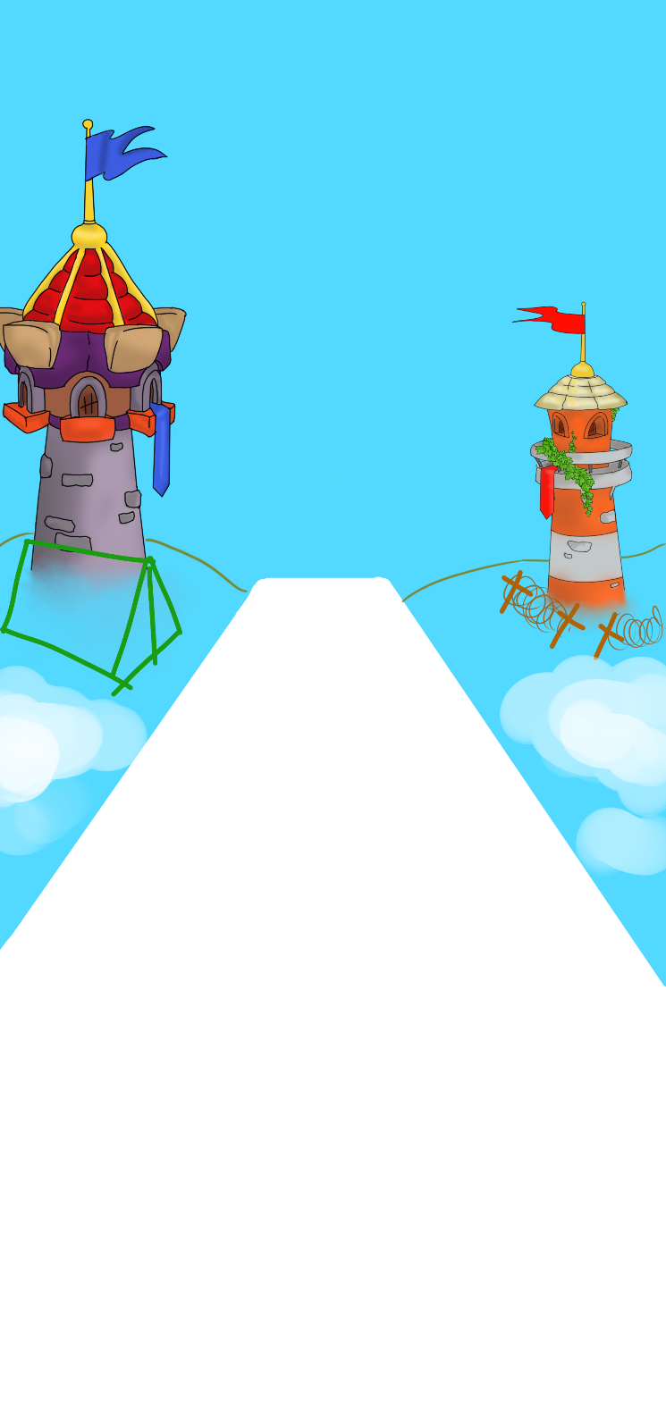  
 Örnek Görsel ;

BULUT TASARIMI  
-Tasarlanmış üç adet bulut ayrı yahut üst üste biçimde ortama yerleştirilecek.

PLATFORM  
-Platform tabanı; -Platform ile nesne arasındaki ışık hüzmeleri ve  
 nesnenin görüntüsünde uygulanacak görünüm;

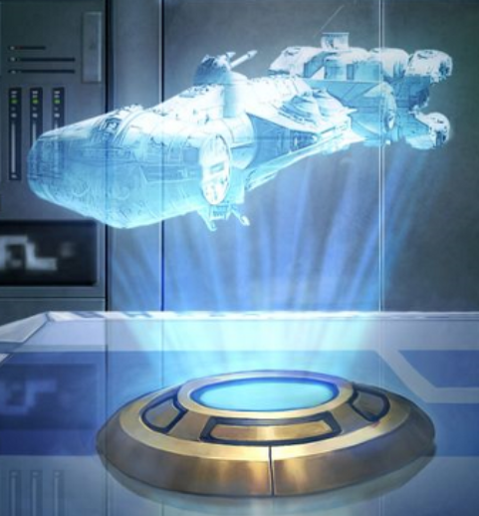

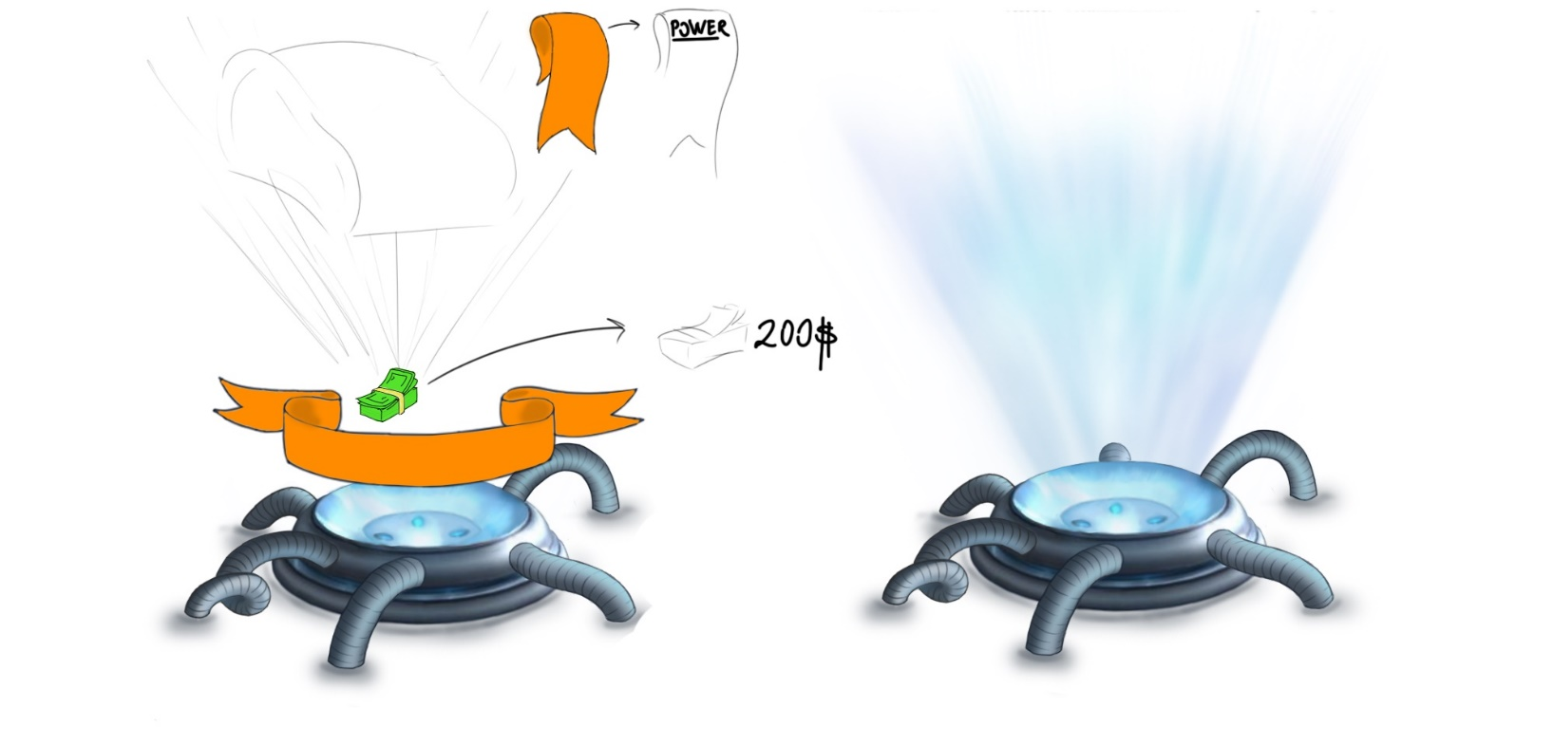

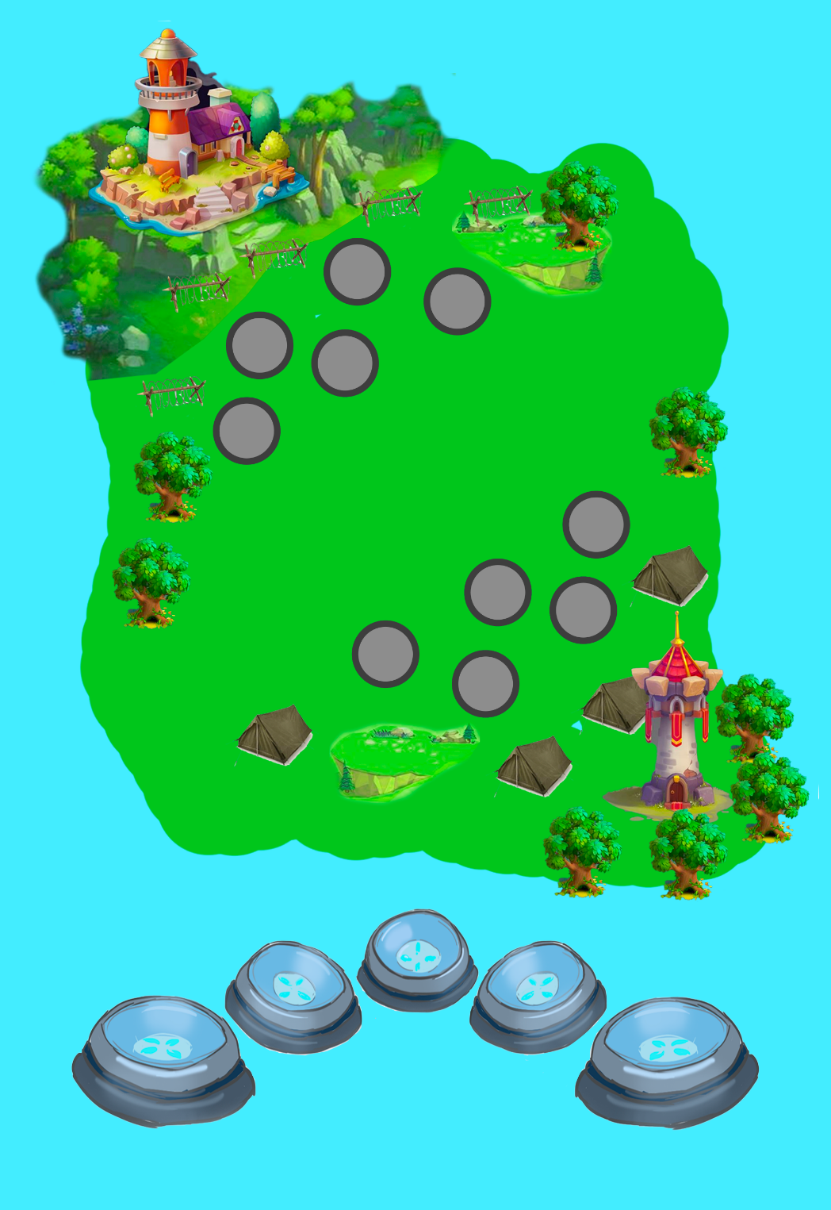-Savaş aleti platformu, karakter platformu ve isimlendirme, güç, para ibareleri tasarımları yukarıdaki gibidir.

-Platformun diğer   
 sahnedeki görüntüsü   
 yandaki gibi olacak.

(-)PARA  
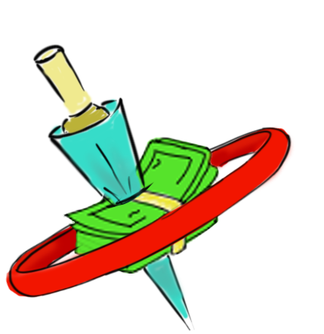

SOLDİER  
-Beyzbol Sopası  
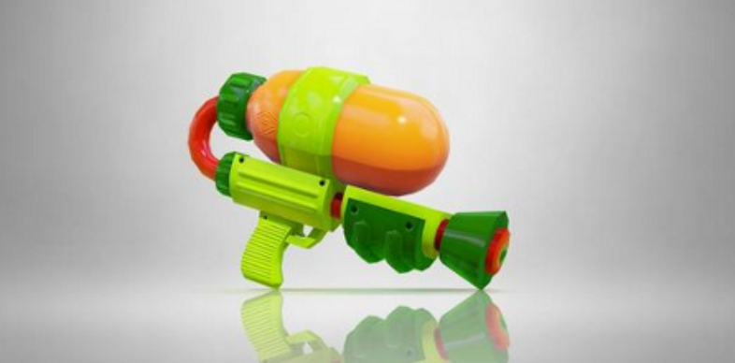  
  
-Deagle  
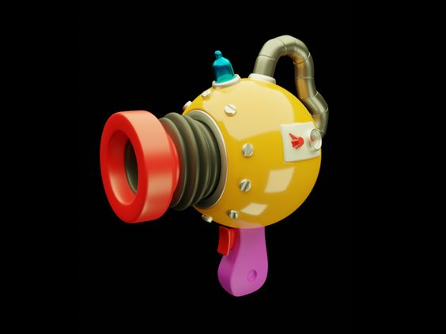

-Arbalet  
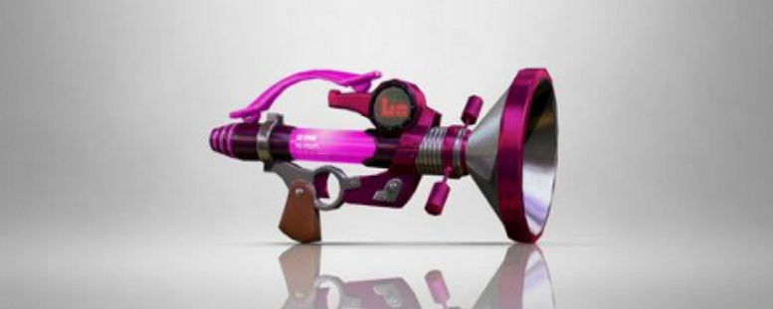

-M4  
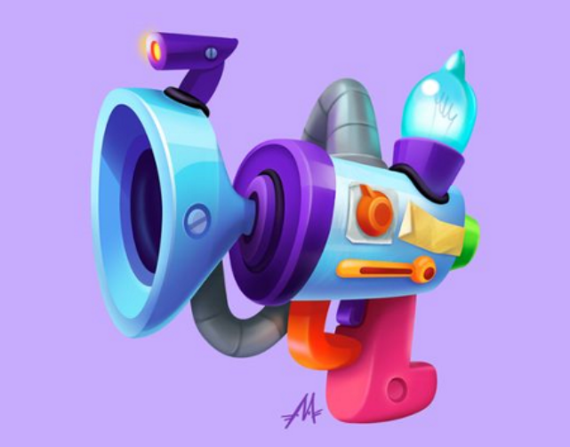

BAZOOKER  
-Elektrikli Testere

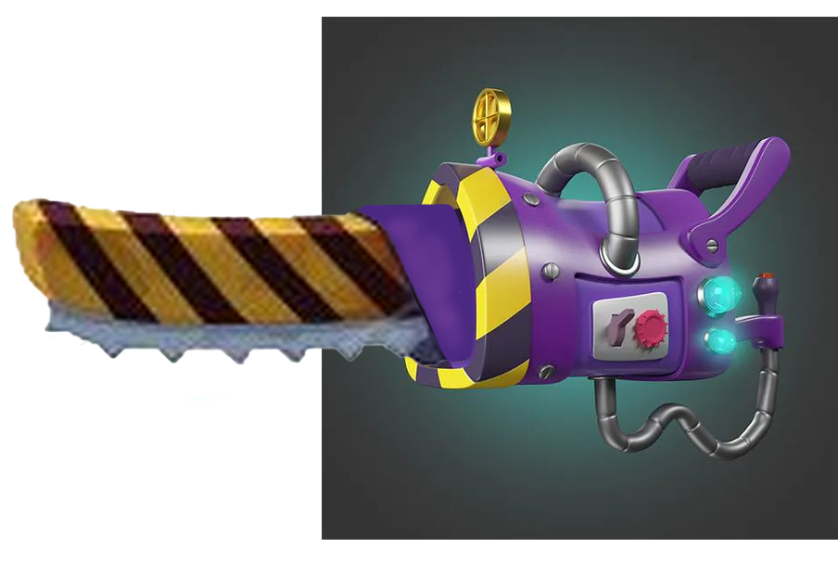

-Minigun  
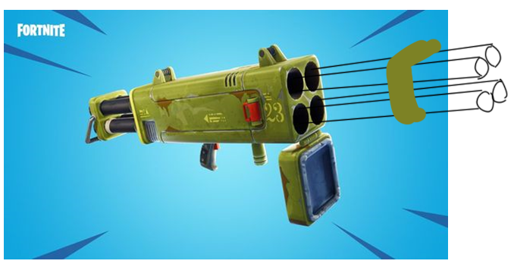

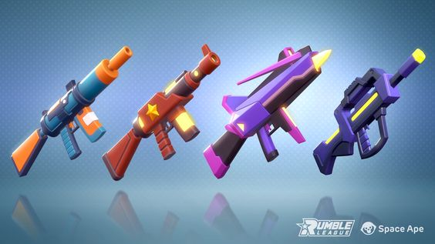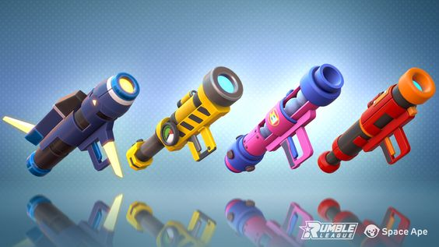  
-Bazuka -Alev Silahı

FROST GANGER  
oyuncak, oyuncak bebek içeren bir resim

Açıklama otomatik olarak oluşturuldu-Elindeki yapılacak.

Yapılacak Modeller

Sahne;  
**1)**2 adet kale **2)**Bulut **3)**Askeri çithttps://assetstore.unity.com/packages/3d/props/exterior/low-poly-barriers-pack-free-201810 **4)**Askeri çadırhttps://assetstore.unity.com/packages/3d/environments/urban/military-tents208790 **5)**Ağaçhttps://assetstore.unity.com/packages/3d/vegetation/trees/free-trees-103208 **6)**Taş https://assetstore.unity.com/packages/3d/environments/landscapes/vert-vaults-rocks-pack-lite-178085

**7)**Platform **8)**(+)Para **9)**(-)Para

Soldier;   
**10)**Beyzbol Sopası **11)**Deagle **12)**Arbalet **13)**M4

Bazooker;  
**14)**Elektrikli testere **15)**Minigun **16)**Bazuka **17)**Alev silahı

Frost Ganger;  
**18)**Lazer silahı